Спортивное развлечение с родителями к празднику 23 февраля в детьми старшей и подготовительной группы.
Цель: Расширять представления детей о празднике, посвящённом Дню Защитника Отечества; Создавать праздничное настроение у детей и взрослых.
Задачи: Обучающие - Воспитывать чувство товарищества, взаимовыручки,
целеустремлённости.
Закрепляющие – Развивать физические качества: силу, ловкость,
быстроту реакции.
Воспитывающие - Воспитывать чувство патриотизма, любовь к Родине.

Ведущий: Здравствуйте .Наш сегодняшний праздник, посвящён славному Дню защитника Отечества! Поэтому особенно, приятно видеть в зале пап и дедушек. Мы от души поздравляем наших смелых, отзывчивых мужчин. Желаем Вам быть всегда сильными, смелыми и быть готовыми к участию в наших делах.
Землю родную, поля, города
Не отдадим мы врагу никогда.
Армия наша крепка и сильна
Зорко страну охраняет она

Разминка (Музыкальная композиция «Наша армия самая лучшая)
Ведущий: Уважаемые папы! Все носили погоны? Покажите как.
Эстафета:
- «Не урони погоны» ( папы выстраиваются в шеренгу, берут мешочки кладут на плечи, на 1.2.3.пошли, идут вперед стараясь не уронить мешочки).
Ведущий: Ух, какие молодцы! А нашим ребятам еще рано носить погоны. Но они умеют носить пилотки.
- «Надень пилотку» (дети стоят по кругу, на раз дети надевают пилотку впереди стоящему и т.д.)
Ведущий: Вот какие дети ловкие и дружные. Ну а сейчас пойдем на разведку.
Конкурс – эстафета «Разведчики»
- Папы - на больших лыжах
- Дети – на маленьких
Ведущий: Молодцы! На разведку сходили, а теперь покажем свою меткость.
Эстафета:
« Попади в цель». (Дети строятся в две колонны. Бросают по очереди мешочки в корзины, которые держат папы, на другой стороне площадки.)
Ведущий: С заданием справились. Немного отдохнем, папы вспомнят все об армии.
Викторина для пап.
1. Как называется вооруженные силы государства, все военные одной страны? (Армия.)
2. Как называется футляр для пистолета? (Кобура.)
3. Что общего у дерева и винтовки? (Ствол.)
4. Как называется сумка солдата? (Вещмешок.)
5.Богатырская цифра. (Три).
6.Кто в поле не воин? (Один).
7.Кто боец невидимого фронта? (Разведчик)
8.Приспособление для размещения патронов в огнестрельном оружии. (Магазин)
9.С чем нужно ходить в бой и на охоту. (Ружьё)
10.Какоё оружие называют женским именем? (Катюша)
11.Кто сказал: «Тяжело в ученье, легко в бою»? (Суворов)
Ведущий: Отдохнули? Пора за работу нам нужно загрузить машину снарядами.
Эстафета « Перевези снаряды» («2машины - папы водители. Дети грузят снаряды «кубики»)
Ведущий: Поработали на славу пора перекусить. Сейчас девчонки нас покормят.
Эстафета: (Девочки нанизывают на веревку маленькие сушки)
Ведущий: Вот и перекусили. Пора и повеселится.
Шуточный конкурс – эстафета « Замаскируйся» (в паре папа и ребенок, одевают юбки и шляпу, оббегают стул, передают
следующим)
Ведущий: Вот на такой веселой ноте подошел к концу наш праздник. Но это еще не все, ваши любимые дети приготовили вам подарки. (дети дарят папам подарки)
- Спасибо, что пришли и весело провели время со своими детьми. Еще раз поздравляем вас с праздником. До новых встреч!
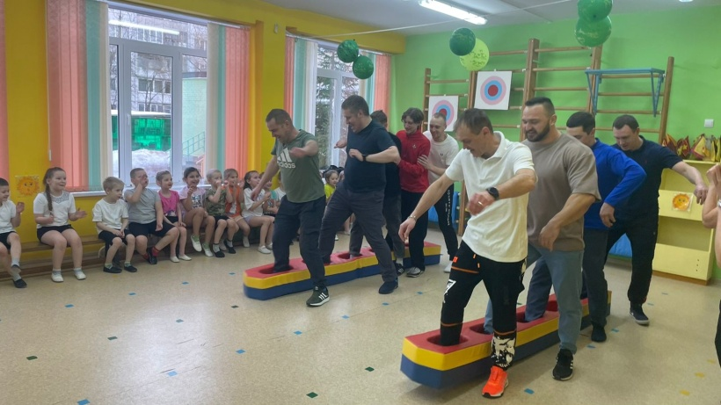
Папы с детьми делают круг почета. Уходят из зала.
